先在Crystal Reports中做好表头，生产RPT文件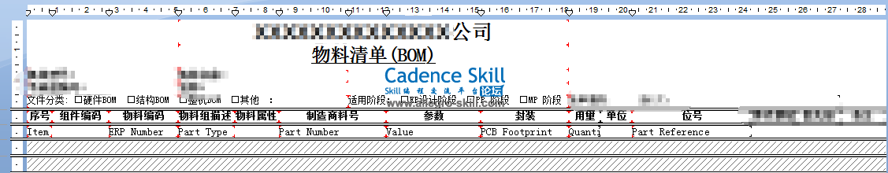
- W3 x% `3 o+ y/ g. V; f0 v
然后在OrCAD中选择Reports-->CIS Bill of Material-->Crystal Reports0 d; s, ^) p1 d0 f. Q. S
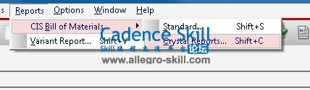 0 {4 q8 C) C9 q( W+ c
点Browse选择刚才做好RPT文件
 7 c R4 L# u `* `# n, N) `# T
点Print Preview后会跳出选择数据库，如果不选倒出来的BOM是空白的，只有表头
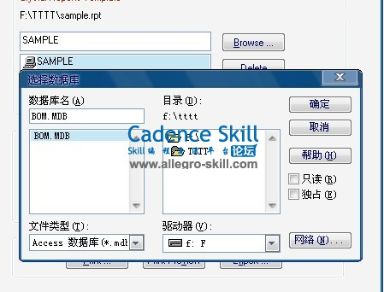 # k' B% o) B$ L% w
) h2 e6 S7 R' |: S
最后在Preview中导出你想要的格式，一般选EXCEL；或者直接点Export选择格式后选择数据库导出!

